Palabra de Vida: junio de 2019
¡Se recomiendan fechas, pero estos materiales se pueden utilizar en cualquier momento!

Este mes presentamos…
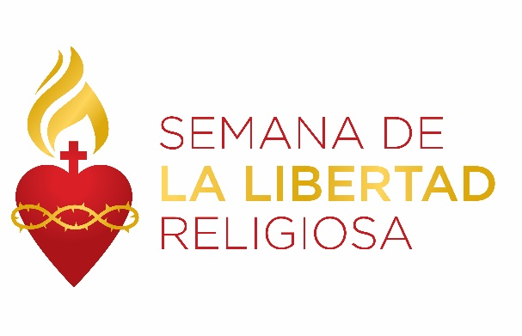
Semana de la libertad religiosa: Fortaleza en la esperanza
22 al 29 de junio de 2019
Semana de la libertad religiosa 2019: Fortaleza en la Esperanza tiene lugar del 22 al 29 de junio. La Semana comienza con la Fiesta de san Juan Fisher y santo Tomás Moro, finaliza con la Solemnidad de san Petro y san Pablo, e incluye la Fiesta de la Natividad de san Juan Bautista. La Semana de la libertad religiosa de este año también es notable porque incluye la Solemnidad del Cuerpo y la Sangre de Cristo (Corpus Christi) y la Solemnidad del Sagrado Corazón de Jesús.
Hay muchos recursos disponibles para ayudar a los fieles a rezar, reflexionar y actuar sobre la libertad religiosa, aquí en nuestro país y en el extranjero.
Estos materiales incluyen lo siguiente:
- Folleto para el boletín
- Notas del leccionario
- Domingo, 23 de junio de 2019: Solemnidad del Cuerpo y la Sangre de Cristo
- Domingo, 30 de junio de 2019: Domingo anterior al Día de la Independencia
- Imágenes
- Video promocional (2-3 minutos, solo en inglés)
- Serie Reza, Reflexiona y actúa
En una página se presenta un tema diferente cada día de la Semana de la libertad religiosa. Estos materiales ayudan a las personas a aprender sobre la libertad religiosa desde una perspectiva católica, a rezar sobre cuestiones particulares y a actuar sobre lo aprendido.
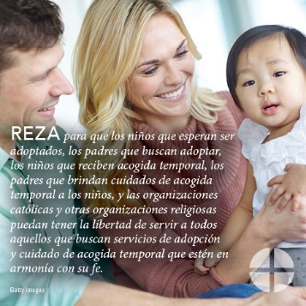
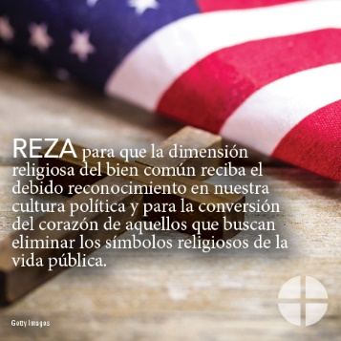
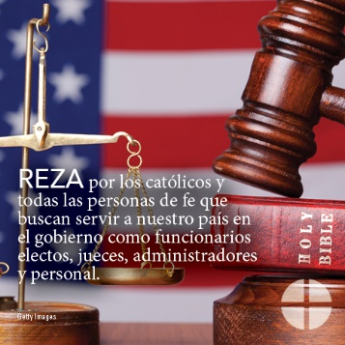
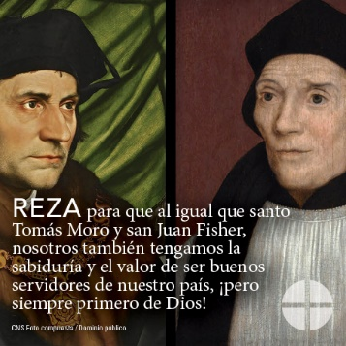
Todos los materiales están disponibles en www.usccb.org/ReligiousFreedomWeek. (En la misma página digital, se encuentran disponibles versiones en español para la mayoría de los recursos.)

Palabra de Vida - junio de 2019
Intercesiones por la Vida
2 de junio  Por todos los niños en el seno materno:  para que se los considere dones del Padre,  y dones para el mundo;  roguemos al Señor: | La Ascensión del Señor (o en algunos lugares: Séptimo Domingo de Pascua)
9 de junio  Por los católicos recién confirmados:  para que estén abiertos al Espíritu Santo  y defiendan con valor la protección de toda vida humana;  roguemos al Señor: | Domingo de Pentecostés
16 de junio  Por el trabajo para los avances médicos y científicos:  Que el Espíritu de Dios de la verdad guíe estas acciones,  que nunca se logren descubrimientos a costa de la vida humana;  roguemos al Señor: | Solemnidad de la Santísima Trinidad
23 de junio  Por todos los que son perseguidos por su fe:  para que sean liberados de la persecución y la violencia,  y encuentren seguridad, refugio y paz;  roguemos al Señor: | Solemnidad del Cuerpo y la Sangre de Cristo
30 de junio  Por nuestra nación y nuestros dirigentes cívicos:  para que respeten el derecho a vivir nuestra Fe  y respalden leyes y políticas que protejan la vida humana;  roguemos al Señor: | 13° Domingo del Tiempo Ordinario

Palabra de Vida - junio de 2019

Citas para boletines
2 de junio  “A las 18 semanas en el vientre de tu madre, puedes nadar, dar volteretas, chuparte el pulgar e incluso cubrirte los oídos si escuchas música alta”.  Secretariado de Actividades Pro-Vida de la USCCB  “Otra mirada al aborto” | 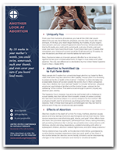  Pida | Baje
9 de junio  “Tú eres mi mensajero, en ti he puesto mi confianza”.  - Nuestra Señora de Guadalupe a san Juan Diego  Secretariado de Actividades Pro-Vida de la USCCB  Póster del Programa Respetemos la Vida 2018-2019 | 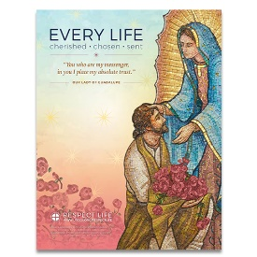  Pida | Baje
16 de junio  “En cada procedimiento [de IIU y FIV] intervinieron seres humanos vivos: individuos con un ADN único que merecen ser tratados con la dignidad de cualquier persona. … Los embriones no merecen más que nosotros ser congelados o desechados como desperdicios químicos. Están hechos –como todos los seres humanos–a imagen y semejanza de Dios, Padre de todos”.  Secretariado de Actividades Pro-Vida de la USCCB  “La Vida Importa: Tecnología para la reproducción” |  | 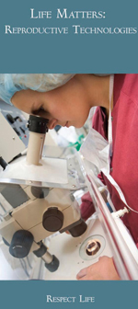  Pida | Baje
23 de junio  "La libertad religiosa nos da el espacio para llevar adelante la misión que Jesús encomendó a la Iglesia. La libertad religiosa significa que los católicos, y todas las personas de buena voluntad, son libres para buscar la verdad y vivir conforme a esa verdad, y así fortalecer nuestra vida en común como nación".  Conferencia de Obispos Católicos de Estados Unidos  Descargue Folleto para el boletín  “Folleto para el boletín: Semana de la libertad religiosa 2019” | 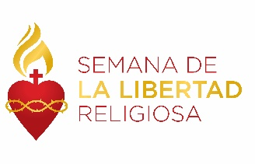
30 de junio  “El propósito de la libertad es que podamos ser servidores unos de otros. La vida en el Espíritu siempre está orientada al amor y servicio por el prójimo”.  Conferencia de Obispos Católicos de Estados Unidos  Semana de la libertad religiosa 2019 | 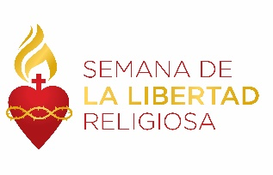  Notas del leccionario: 30 de junio de 2019

Palabra de Vida - junio de 2019

Arte para boletines
Puede usar estas y otras imágenes para bajar de la galería de imágenes en Internet de Respetemos la Vida con la condición de que no se modifiquen de ningún modo, excepto en el tamaño. ¡Gracias!

Domingo, 2 de junio de 2019
- Imagen: color | escala de grises
- Los formatos adicionales (Word, Publisher) de la caja para el boletín también están disponibles en línea.
- “Otra mirada al aborto” (artículo completo): Pida | Baje
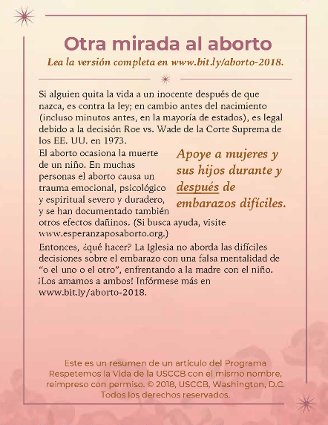

Domingo, 23 de junio de 2019

- Imagen: inglés | español
- Rece, reflexione y actúe para el domingo, 23 de junio de 2019
